# Введение

Известно, что глобальные навигационные спутниковые системы (ГНСС) в общем случае не обеспечивают решение навигационной задачи в закрытых помещениях. В связи с этим, весьма актуальной является задача позиционирования объектов (людей, роботов, техники) внутри помещений с помощью других альтернативных систем.

Решение данной задачи актуально, непосредственно, в области навигационных сервисов для сложных общественных зданий: торговых центрах, на вокзалах, в аэропортах, на подземных парковках, в офисных зданиях и т.д.; в области мониторинга персонала на производственных площадках (обеспечение безопасности производства, мониторинг передвижений персонала и т.д.); в области геолокационной аналитики (аналитика клиентов розничных торговых сетей, аналитика рабочего времени персонала и т.д.); для обеспечения работы экстренных служб на аварийных объектах и др.

Для позиционирования внутри помещений можно применять следующие технологи, различающиеся по физическому принципу и достигаемой точности измерений: сигналы сотовой связи для «грубого» позиционирования; узкополосные связные сигналы стандартов Bluetooth, Wi-Fi, NFC; сигналы оптического диапазона; инерциальные навигационные системы; одометрические системы, магнитометрические системы и т.д.

Разнообразие технологий, с помощью которых обеспечивается решение навигационной задачи внутри помещений, а также широкий спектр существующих и потенциальных областей применения таких навигационных систем, обуславливают предъявляемые к ним требования:

Точность: системы внутреннего позиционирования должны обеспечивать точность решения, много выше, чем размеры самих помещений. В зависимости от решаемой задачи необходимая точность колеблется от единиц до десятков сантиметров;

Надежность: системы внутреннего позиционирования должны обеспечивать навигационное решение в пределах заранее заданной погрешности;

Помехоустойчивость: системы внутреннего позиционирования должны обеспечивать навигационное решение с заданной точностью при воздействии помех различной природы.

Исследование литературы [1-15] показывает, что существующие способы решения задачи позиционирования объектов внутри помещений, основанные на вышеперечисленных технологиях, в большинстве случаев не обеспечивают достаточной точности, ненадежны и подвержены помехам.

Радиотехнические системы внутренней навигации, которые получили сегодня наибольшее распространение, основываются на узкополосных сигналах стандартов сотовой связи, Bluetooth, Wi-Fi, NFC. Эти стандарты радиопередачи разработаны как связные, а не навигационные, а значит, они изначально не смогут обеспечивать позиционирование объектов в соответсвие с предъявляемыми требованиями.

Инерциальные, одометрические и магнитные навигационные системы являются автономными, то есть обеспечивают решение «на борту», без вмешательства какой-либо инфраструктуры, однако, известно, что такие системы имеют быстро накапливающуюся ошибку счисления пути (десятки метров за единицы секунд).

Таким образом, возникает потребность разработки альтернативной системы позиционирования внутри помещений, которая могла бы удовлетворить всем предъявляемым требованиям.

Из всего разнообразия систем позиционирования внутри помещений можно выделить системы на базе смартфонов. Такие системы позволяют потребителю в качестве навигационной аппаратуры использовать свой смартфон. Это сильно упрощает как разработку самой системы, так и ее промышленное внедрение за счет того, что смартфоны массово распространены. На сегодняшний день любой смартфон поддерживает основные стандарты радиопередачи: сотовая связь, Bluetooth, Wi-Fi, NFC и др.

В 2019-2020 годах, ИТ-гиганты, Apple, Samsung, Xiaomi внедрили в смартфоны поддержку нового стандарта связи – технологию сверхширокополосных (СШП) сигналов (стандарт IEEE 802.15.4z (2020) [ссылка на стандарт, есть в статье]). Этот стандарт, по сравнению с привычными узкополосными стандартами связи, был разработан с качественно новой характеристикой – он является не только связным, но и навигационным. То есть, его использование в системах позиционирования не ставится под сомнение с точки зрения физических принципов, заложенных в сигнал разработчиками. Очевидно, что внедрение такого стандарта открывает возможность построения систем позиционирования внутри помещений на базе смартфонов.

При распространении радиоволн среди препятствий и в помещениях возникает известная проблема многолучевости, то есть интерференции сигнала прямого распространения со своими отражениями в точке приема. Влияние этой интерференции в позиционных методах навигации принято характеризовать ошибкой многолучевости [ГЛОНАСС]. Известно, что чем шире полоса сигнала, тем меньше ошибка многолучевости, поэтому для СШП сигналов ошибка многолучевости минимальна и не превышает вблизи стен нескольких сантиметров, а в центре помещения – практически стремится к нулю.

Таким образом, системы позиционирования на базе смартфонов с использованием СШП-сигналов являются перспективными и могут найти применение в различных областях деятельности человека.

Однако, технологии СШП сигналов свойственны и недостатки радиотехнических систем – снижение точности измерений при нарушении прямого распространения и ослаблении радиосигналов из-за препятствий.

Распространение радиоволн вне зоны прямой видимости – это характеристика распространения электромагнитного излучения по пути, который частично перекрывается, обычно физическими объектами во внутренней зоне Френеля (в зоне между передатчиком и приемником, то есть для внутреннего позиционирования такая зона соизмерима с размерами помещения).

Компенсировать данный недостаток СШП сигналов возможно за счет программного дополнения в виде алгоритмов комплексной обработки измерений, получаемых от различных по физической природе измерителей.

Известно, что каждый современный смартфон имеет определенный набор датчиков на борту. Среди них есть и нерадиотехнические датчики: акселерометры, гироскопы и магнитометры, построенные на базе микроэлектромеханических систем (МЭМС). С помощью этих датчиков можно определить навигационные параметры пользователя смартфона: его углы ориентации в пространстве, составляющие ускорения, скорость, длину шага, пройденный путь и т.д.

Однако, современный уровень развития инерциальных МЭМС-датчиков смартфонов не позволяет ИНС на их основе обеспечить долгосрочную автономную оценку параметров движения в пространстве из-за наличия дрейфов нулевых значений датчиков, скосов осей и масштабных коэффициентов, так как это приводит к квадратичному росту ошибок позиционирования потребителя.

Для коррекции измерений инерциальных датчиков можно использовать информацию о положении потребителя из радиотехнических измерителей. С другой стороны, информация от инерциальных датчиков, например, о статическом положении потребителя, может быть использована для устранения неизбежных шумовых и аномальных помеховых составляющих радиоизмерений, полученных в условиях нелинейности визирования радиосистем.

Таким образом, одновременное использование измерений датчиков различной природы приводит к взаимному исключению их недостатков. В теории радионавигации такой подход называется комплексированием.

В данной магистерской диссертации будет рассмотрен синтез комплексного алгоритма обработки измерений для макета системы навигации внутри помещений на базе СШП радио- и инерциальных датчиков смартфона, его экспериментальное исследование и аналитическая оценка точности фильтрации этого алгоритма.

# Глава 1. Обзор существующих решений

На сегодняшний день существует множество способов решения задач внутреннего позиционирования. Как было отмечено ранее, многообразие видов систем определяется различными видами потребителей и приложений. В таблице 1 приведены основные характеристики наиболее распространенных технологий, на базе которых построены системы внутреннего позиционирования с их конкретными примерами.

Таблица 1

|  |  |  |  |  |  |
| --- | --- | --- | --- | --- | --- |
|  | **Indoor** | **Погрешность** | **Дальность действия** | **Автономность** | **Метод позиционирования** |
| **СШП + ИНС** | + | < 0,2 м | < 100 м | ± | (ToF, TDoA, PDoA) + PDR |
| **Bluetooth**  **Navigine** | + | 10-20 м | < 10 м | - | ToF, RSS |
| **Wi-Fi/RFID**  **Navigine** | + | 10-20 м | < 100 м | - | ToF, RSS |
| **ИНС**  **Xsens** | + | ∞ | ∞ | + | PDR |
| **СШП**  **Sewio, Leaps** | + | 0,2-0,5 м | < 100 м | - | ToF, TDoA, PDoA |

Среди всего многообразия известных вариантов построения комплексных систем позиционирования на базе смартфонов не были найдены случаи с использование СШП сигналов от измерителей, находящихся непосредственно на борту смартфона. Это связано с тем, что такие смартфоны пока не получили широкое распространение. В данной магистерской диссертации также подразумевается апробация разработанных алгоритмов на макете системы на базе смартфонов. Поэтому, в данном разделе будут рассмотрены обобщенные случаи комплексных систем, аппаратная часть которых не ограничивается только датчиками смартфонов.

В исследовании [1] рассматривается алгоритм позиционирования в системе навигации внутри помещений на базе сверхширокополосных сигналов. В основе этой системы лежит комбинирование двух методов навигации – метода, основанного на измерении расстояния исходя из разницы времени прихода сигналов, TDOA (time difference of arrival) и метода, основанного на определении углового направления на источник сигнала, AOA (angle of arrival). Для определения положения потребителя в пространстве используют весовые коэффициенты применительно к измерениям, полученным разными методами. Весовые коэффициенты при определении координат потребителя зависят от координат опорных маяков, которые, в свою очередь, подвержены погрешностям, возникающим в результате условий нарушения прямой видимости.

В ходе исследования были проведены эксперименты, по результатам которых точность определения координат потребителя в двухмерном пространстве находится в пределах от 22 до 28 см при условиях, что СКО ошибки, возникающей из-за нарушения прямой видимости распространения сигнала, составляет порядка единиц сантиметров.

Можно сделать вывод, что ограничение по СКО ошибки координат в условиях нарушения прямой видимости сильно ограничивает применение рассмотренного алгоритма в реальных задачах.

В статье [2] рассмотрена прецизионная беззапросная разностно-дальномерная система навигации внутри помещений на базе сверхширокополосных модулей DW1000 компании DecaWave. В основе данной системы лежит метод определения координат потребителя путем установления точки пересечения двух или более линий положения относительно опорных маяков.

При построении такой системы авторы обращают внимание на зависимость различных параметров системы (положение потребителя, количество опорных радиомаяков) от геометрического фактора – взаимного расположения опорных радиомаяков и потребителя. Так, при навигации потребителя в двухмерном пространстве предпочтительным расположением считают область, образованную многоугольниками с вершинами в точках расположения опорных маяков.

Имитационное моделирование вышеописанной системы показало, что погрешность определения координат с учетом геометрического фактора составляет порядка 15 см.

В статье [3] представлена работа системы локальной навигации Pozyx, которая состоит из сети СШП-радиомодулей, размещенных в точках с известными координатами.

Потребитель в поставленной системе перемещался внутри сети радиомодулей и имел доступ к измерениям инерциальных датчиков, состоящий из трехосевого акселерометра, трехосевого ДУС и дополненный трехосевым магнитометром. Это позволяет оценить угловое положение потребителя и реализовать комплексирование.

Исследуемая система имеет два режима работы: режим с использованием измерений только от СШП-радиомодулей и режим комплексного фильтра с использованием измерений ИИБ и магнитометра. Авторы провели ряд тестов в помещении 7 × 9 кв. м с использованием четырех стационарных радиомодулей (якорей), размещенных на высоте 2 м и расставленных по углам комнаты. Рассматривались два сценария: сценарий с сохранением условий прямой видимости между модулем-потребителем и якорями, и режим без сохранения прямой видимости. Средняя горизонтальная ошибка позиционирования обоих режимов работы для первого сценария составила порядка 9 см, а для второго – порядка 14 см.

В данной статье [4] рассмотрена система позиционирования людей и транспортных средств в туннелях на основе сети сверхширокополосных базовых станций, объединенных по беспроводной технологии LoRa с компенсацией выбросов, полученных в результате нарушения прямой видимости распространения сигналов (Рисунок 1).

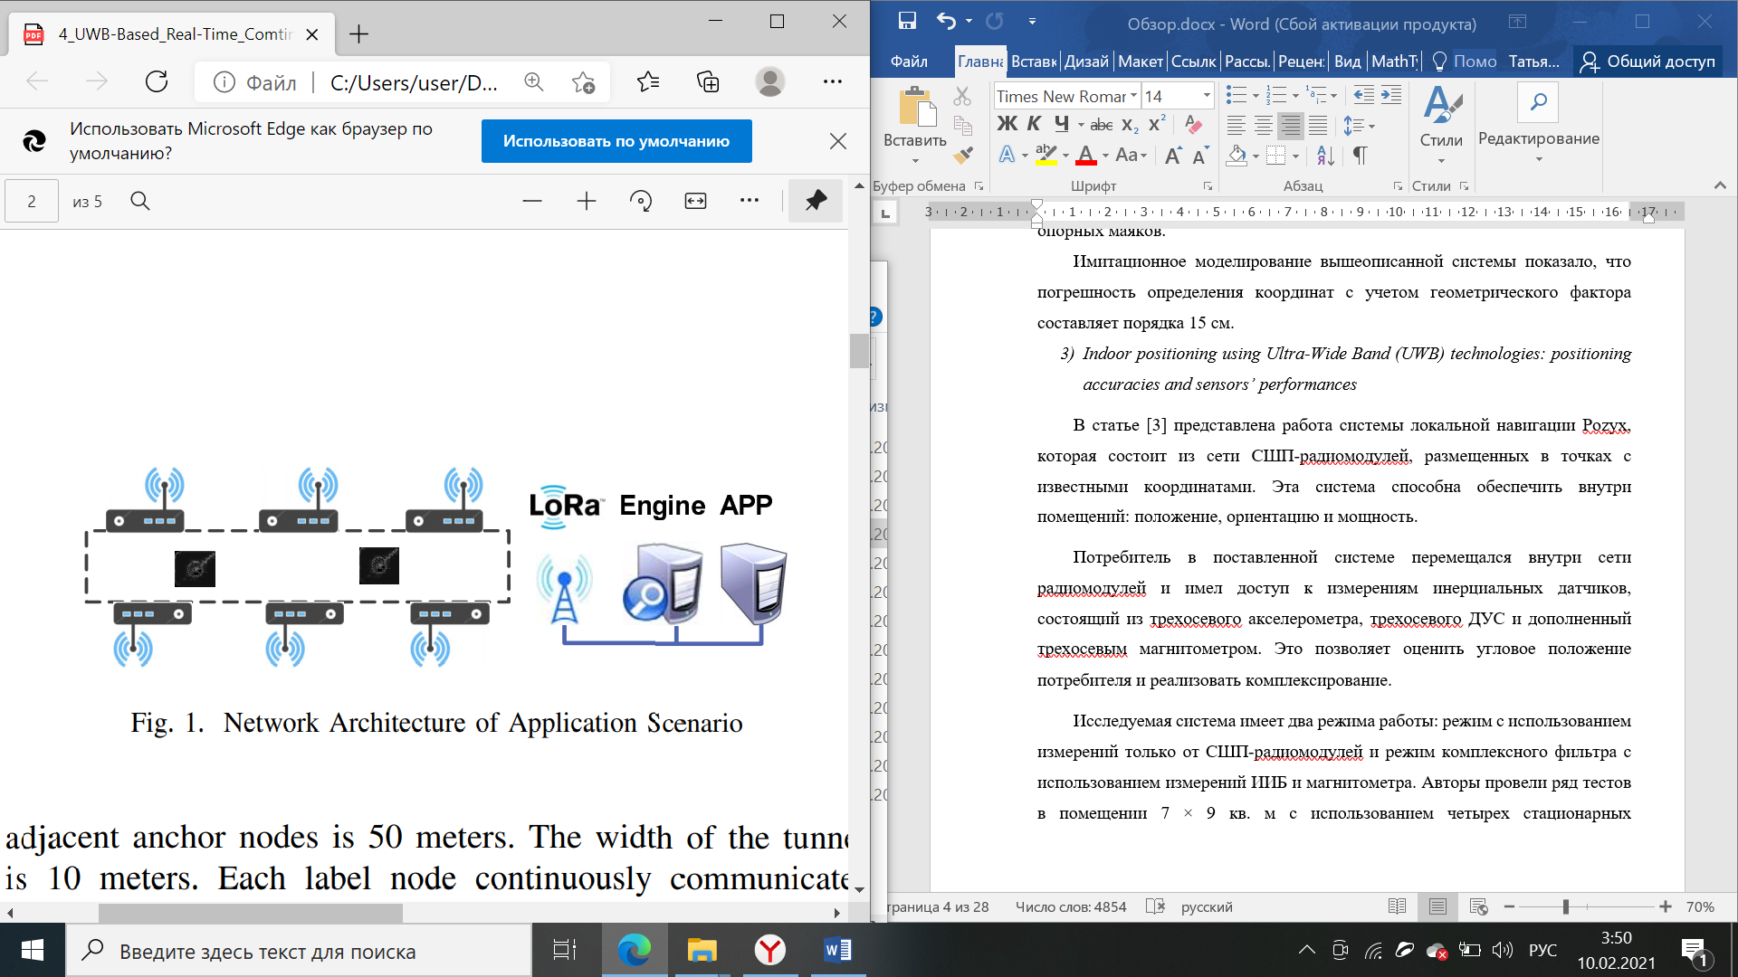

Рисунок 1 – Структурная схема системы позиционирования в туннелях

Для случая непрерывного определения координат потребителя используется метод наименьших квадратов для прогнозирования положения передающей СШП-метки потребителя, а затем прогнозируемое положение и измеренное положение используются для совместного определения конечных координат.

Такой метод позволяет определять координаты людей и транспортных средств в туннелях с сантиметровой точностью и компенсировать выбросы из-за NLOS условий.

В статье [5] рассмотрен подход, используемый в системах на основе СШП – инфраструктуры, который позволяет устранить ошибки, возникающие в NLOS условиях. А именно, авторы предлагают адаптивный фильтр Калмана, весовые коэффициенты которого определяются исходя из размера погрешности фильтра.

Если остаточная погрешность больше порогового значения, то СШП сигнал оценивается как сигнал с нарушением прямого распространения и коэффициент усиления фильтра устанавливается равным нулю, а текущая оценка заменяется на предыдущую, в противном случае используется стандартный алгоритм расширенного фильтра Калмана.

Имитационное моделирование показало, что максимальная ошибка определения координат по осям Х и Y составила порядка 0.6 м.

В статье[6] представлена система локальной навигации, основанная на измерениях инерциальных датчиков, встроенных в смартфон. Предлагаемая система может быть быстро развернута на любом объекте, поскольку не требует дополнительной инфраструктуры или привязки к карте.

Чтобы оценить движение пользователя, SmartPDR определяет факт шага и рассчитывает длину шага с помощью трехосевого акселерометра, а также определяет направление движения как с помощью трехосевого магнитометра, так и трехосевого гироскопа. Этот подход применим на практике, поскольку современные смартфоны обычно оснащены акселерометром, магнитометром и гироскопом. Система оценивает следующее возможное местоположение, добавляя длину шага к предыдущему местоположению в направлении курса в момент времени шага. Основной алгоритм SmartPDR состоит из: обнаружение события шага, оценка направления курса, оценка длины шага и оценка местоположения.

Пройденное расстояние представляется в виде числа пройденных шагов. Для определения шага используют акселерометр, который показывает три проекции ускорения смартфона относительно самого себя. Шаги пользователя подсчитываются путем детектирования серии повторяющихся сигналов и соответствующим им ускорениям, которые предварительно фильтруются с помощью обычного фильтра высоких частот для устранения влияния гравитационного ускорения и с помощью фильтра низких частот для уменьшения шумовой составляющей. Далее применяется фильтр скользящего среднего.

Таким образом, пересечение этих трех отрезков времени определяет длительность шага пользователя.

При экспериментальных исследованиях было выявлено, что погрешность определения координат потребителя на плоскости составляет порядка 1.35 м.

Неустойчивое расположение смартфона влияет на измерения магнитометра, так что смартфон, находящийся всегда в руке пользователя, легко встряхивается во время ходьбы. Также на измерения магнитометра оказывает сильное влияние окружающая среда. Направление гироскопа почти совпадает с исходным направлением; однако накопленная ошибка смещения возникает после нескольких поворотов и встряхиваний устройства.

В статье [7] представлена система навигации на основе измерений инерциальных датчиков NavShoe, разработанная компанией InterSense.

Авторы утверждают, что одним из основных источников ошибок в инерциальных системах навигации является дрейф курса гироскопов, который недостаточно корректируется магнитометром. Поэтому, для гироскопов в данной системе используется следующий метод коррекции дрейфа: компенсация по углам тангажа и крена выполняется путем привязки к гравитации Земли, а курса – к геомагнитному полю.

Также для компенсации погрешностей инерциальных измерителей в данной системе используется информация о фазах шага человека. Программное обеспечение NavShoe обнаруживает фазу покоя и применяет обновления по нулевой скорости ZUPT (Zero-Velocity Update) в качестве псевдоизмерений для расширенного фильтра Калмана (РФК). Это позволяет РФК исправлять ошибку скорости после каждого шага, прерывая кубический рост ошибки и заменяя его накоплением ошибок, которое является линейным относительно количества шагов. Введение ZUPT в качестве измерений в РФК вместо простого сброса скорости до нуля при интегрировании ускорения дает важные дополнительные преимущества. Наиболее заметно, что ZUPT позволяет РФК заранее корректировать большую часть смещений, которые происходят во время фазы шага. Это возможно потому, что РФК отслеживает растущие корреляции между ошибками скорости и положения в некоторых недиагональных элементах ковариационной матрицы. Например, в конце шага будет существовать высокая корреляция между неопределенностью скорости и направлением на север, а также заново накопленной неопределенностью направления на север. Если ZUPT указывает, что ошибка скорости в конце шага была положительной в северном направлении, РФК «знает», что он дрейфует на север, и исправит направление к югу и скорость к нулю. РФК также может исправлять ошибку тангажа и крена, используя тот факт, что ошибки наклона становятся коррелированными с ошибками горизонтальной скорости через переходную матрицу. Псевдоизмерения ZUPT позволяют фильтру корректировать положение, скорость, смещения акселерометра, тангаж, крен, а также смещения гироскопов.

Экспериментально подтверждено, что работа NavShoe дает хорошую краткосрочную оценку позиции, но постепенно теряет точность горизонтального положения из-за отклонения курса: на замкнутой траектории ошибка определения координат составила порядка 2 метров.

В данной статье [8] описан принцип построения инерциальной пешеходной навигационной системы. Ее основой является инерциальный измерительный модуль, дополненный системой коррекции навигационных параметров на основе алгоритма обновления по нулевой скорости. Также для коррекции по курсу в системе используется магнитометр (Рисунок 2).

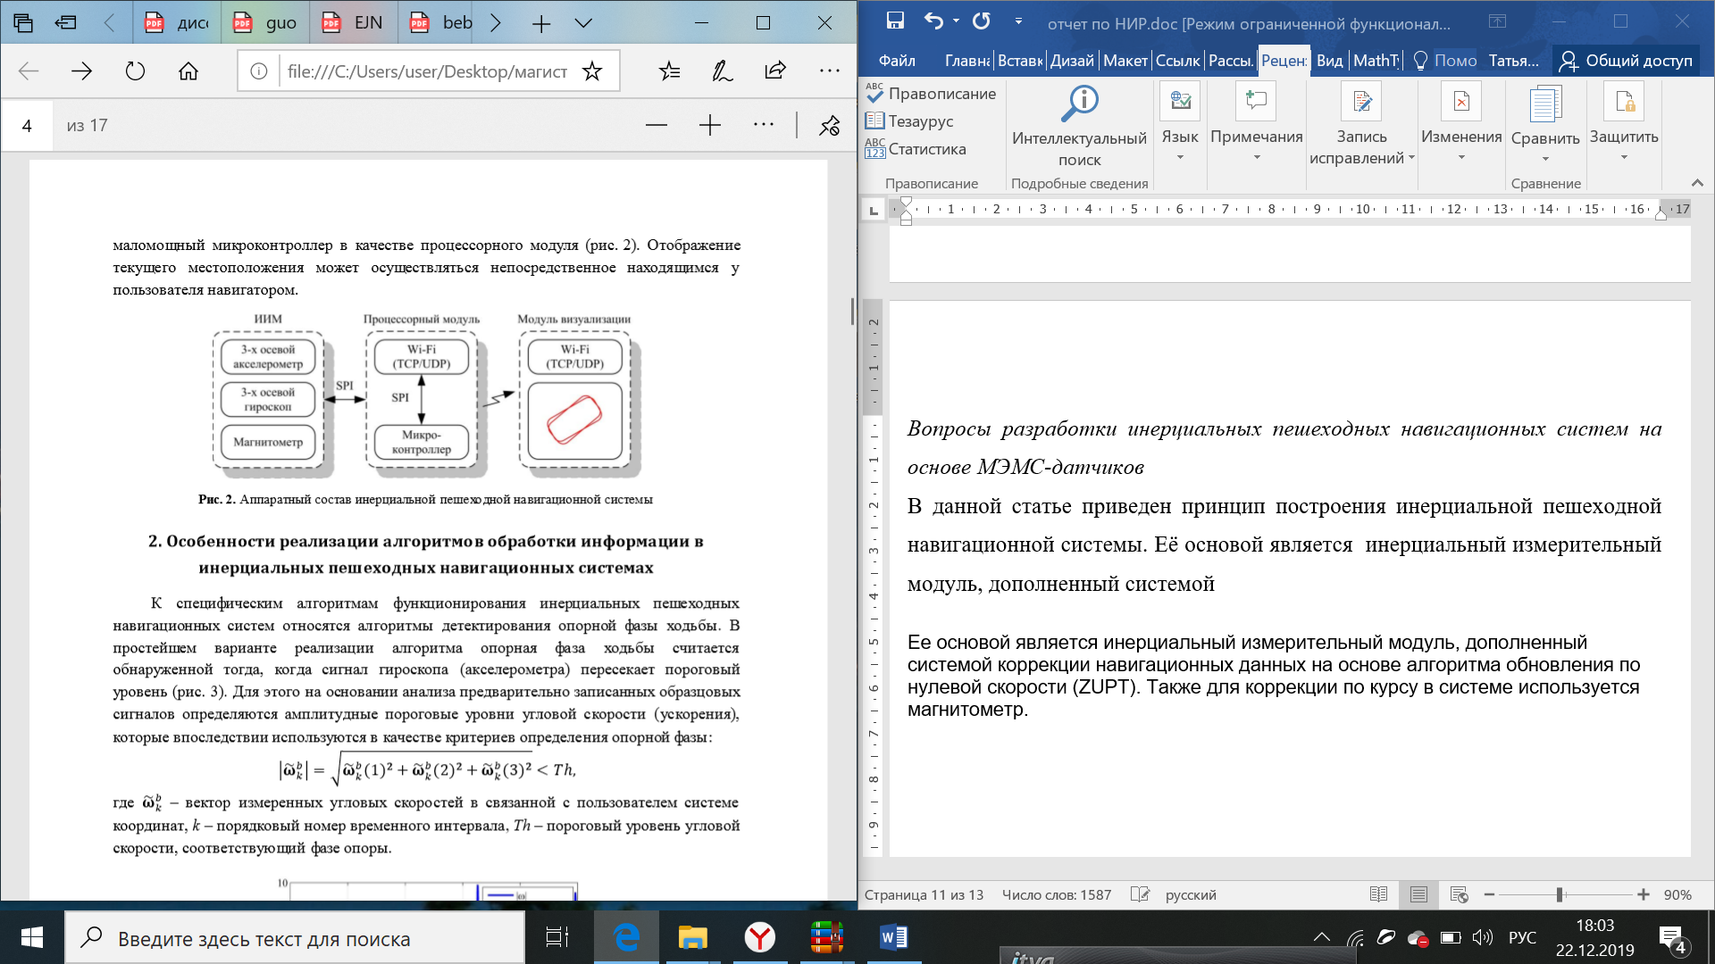

Рисунок 2 – Архитектура инерциальной пешеходной системы

В описанной системе инерциальный измерительный блок крепится на обувь потребителя, поэтому сигналы ускорения имеют ярко выраженные паттерны, к которым возможно применить алгоритм обновления нулевой скорости, который позволяет по нулевой скорости определять факт наличия той или иной фазы шага, что сильно облегчает подсчёт шагов. Сброс скорости осуществляется путем детектирования фазы покоя стопы, выражающейся характерной формой кривой продольного ускорения. В данной реализации алгоритма опорная фаза ходьбы считается обнаруженной тогда, когда сигнал акселерометра пересекает пороговый уровень. Для этого на основании анализа предварительно записанных образцовых сигналов определяются амплитудные пороговые уровни ускорения, которые впоследствии используются в качестве критериев определения опорной фазы.

В данном решении для оценки координат подвижных объектов по результатам зашумлённых используется расширенный фильтр Калмана, позволяющий в реальном времени отслеживать состояние системы при условии, что уравнения состояния и измерения нелинейны, а статистические характеристики шумов гауссовские. Ошибка определения местоположения разработанной инерциальной пешеходной навигационной системой не превышает 1 % от пройденного пути в рамках эксперимента.

В рассмотренном алгоритме для учета априорно неизвестных шумов используется адаптивная фильтрация, которая позволяют алгоритму настраиваться в соответствии с изменившимися внешними условиями. Воздействие ускорений, внешних магнитных полей и других факторов приводят к значительным флуктуациям отношения сигнал/шум, а, следовательно, и к изменению ковариационной матрицы шумов измерений. В итоге, оценки информативных параметров на выходе алгоритма ухудшаются т. к. введённая в него матрица шумов не соответствует действительности. В данном решении используется плавная регулировка ковариационной матрицы шумов измерений в режиме реального времени на основе параллельного анализа характеристик внешних воздействий: ускорения и напряжённости магнитного поля. В условиях высокодинамических воздействий, или в условиях магнитных искажений значения дисперсии наблюдений повышаются, чтобы процесс фильтрации в большей степени определялся выходными сигналами гироскопа. Для этого на вход блока адаптации подаются вектора измеренных кажущихся ускорений и напряжённости магнитного поля в системе координат, привязанной к потребителю. Затем адаптивный фильтр подстраивается под параметры входных сигналов путем изменения компонент, входящих в состав ковариационной матрицы.

Недостатком рассмотренного решения является неоднозначность в определении фазы покоя стопы, так как характерные паттерны ускорения могут быть видоизменены под внешними условиями: например, человек идет по склону или ступенькам. Также возможно ложное детектирование фаз покоя, если, например, человек двигается в транспорте по неровной дороге, то могут появляться формы ускорения, похожие на фазы шаг.

В статье [9] предлагается система позиционирования на базе смартфона на основе комбинирования измерений инерциальных датчиков и измерений инфраструктурной акустической системы позиционирования (АСП).

В этой статье в качестве внешней инфраструктуры используются акустические приемники, установленные под крышей помещения для обеспечения долгосрочного точного позиционирования, а смартфон используется в качестве акустического передатчика (Рисунок 3). Высокочастотные акустические импульсы излучаются из динамика смартфона после активации приложения для смартфона. Никаких дополнительных изменений для аппаратного и программного обеспечения смартфона не требуется.

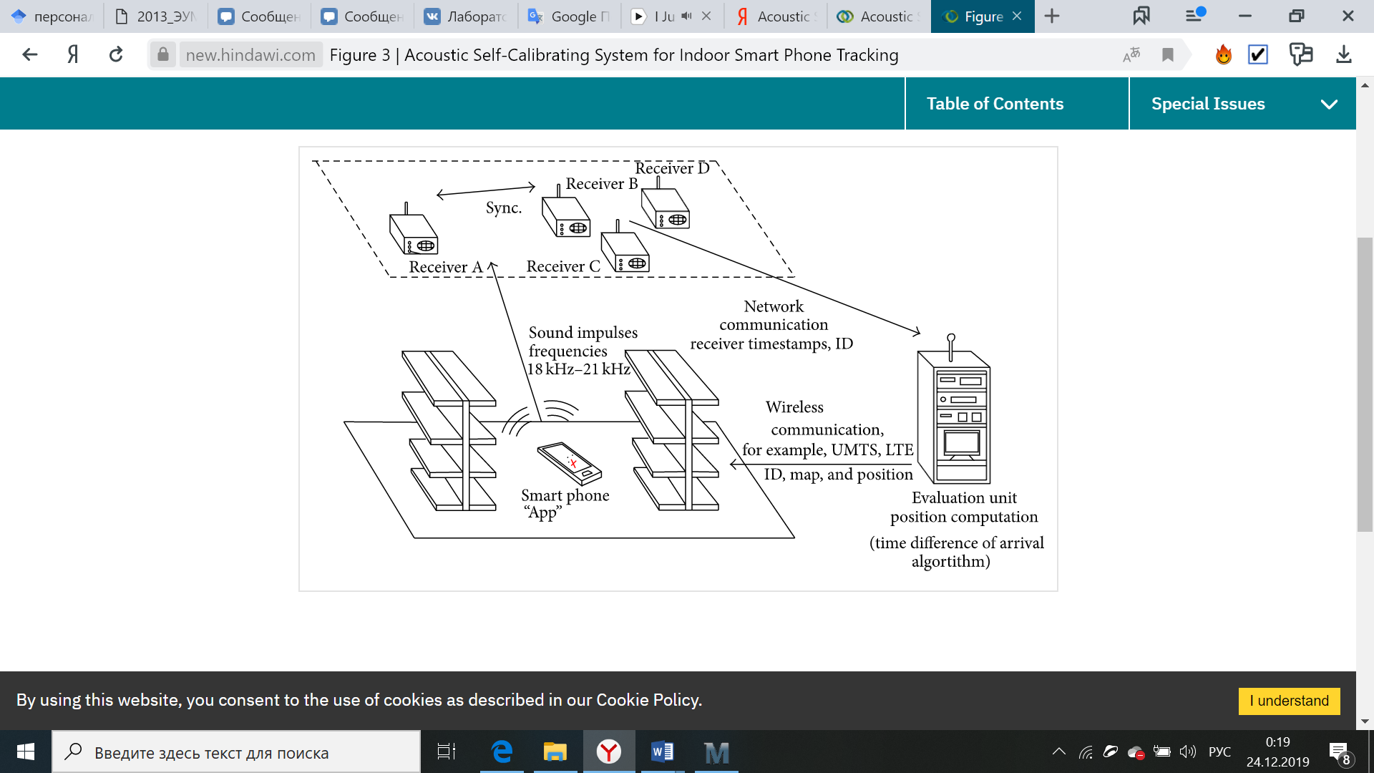

Рисунок 3 – Система позиционирования внутри помещения на основе измерений инерциальных датчиков и акустического приемопередатчика

Алгоритм обработки измерений, основанный на фильтре Калмана, объединяет информацию о местоположении из акустической системы и измерения инерциальных датчиков смартфона, компенсированные с помощью алгоритма обновления по нулевой скорости.

Был проведен ряд экспериментов, в результате которых средняя ошибка определения координат на плоскости составила порядка 1 м.

В статье [10] представлена общая структура пешеходной навигационной системы на основе инерциальных измерителей и оценка ее точности (с учетом разработанных моделей погрешностей инерциальной навигационной системы (ИНС) и пешехода). Рассмотренный алгоритм обработки информации пешеходной навигационной системы реализует комплексирование измерений инерциальных датчиков и корректирующей информации от внешнего источника в виде биомеханической модели движения бесколесного двуного робота, совершающего движения способом поворотного маятника с фиксированной длиной ноги, с помощью расширенного фильтра Калмана.

Представлены результаты имитационного моделирования. Показано, что в рамках принятых моделей погрешностей датчиков и движения пешехода точность определения текущих координат укладывается в требования, предъявляемые к системам пешеходной навигации: для линейной задачи перемещения потребителя ошибка определения координат лежит в пределах 3% от длины пройденной дистанции за 1.5-2 часа непрерывных измерений.

В статье [11] рассмотрен алгоритм комплексирования радиоизмерений от угломерно-дальномерной сверхширокополосной системы навигации внутри помещений с инерциальной системой, реализующей пешеходное счисление пути.

Радиоизмерительная часть системы представлена угломерно-дальномерной системой, произведенной фирмой Decawave и включающая в свой состав комплект из двух модулей. Оба модуля являются радиочастотными приемопередатчиками, различные как по исполнению, так и по выполняемым функциям. Модуль-метка обладает одной антенной и предназначен для ношения потребителем, модуль-узел в свою очередь стационарен и осуществляет запрос и прием ответа от метки с последующим проведением измерений (угла пеленга и дальности) по принятым сообщениям.

Инерциальная часть системы представляет собой инерциальный измерительный блок ST Microelectronics.

Комплексная обработка измерений от этих датчиков осуществляется с помощью расширенного фильтра Калмана.

Предложенный в статье алгоритм подтвердил свою работоспособность экспериментально: найденный выигрыш в СКО оценок координат комплексной угломерно-дальномерной системы с инерциальными измерениями (пешеходное счисление пути) перед радиоизмерениями в проведенном эксперименте составил 15.39 и 1.89 для координат X и Y соответственно.

В работе [12] представлена комплексная система навигации, в которой инерциальные измерители крепятся на ноге потребителя, а СШП радиомодули устанавливаются на голове. Таким образом, зная точное расстояние между двумя измерителями, авторы исследования предлагают в качестве алгоритма вычисления координат потребителя использовать фильтр, в котором известное расстояние выступает в качестве ограничительного условия для дисперсии ошибки координат.

В ходе экспериментальной проверки описанной системы точность определения координат в плоскости не превысила заданного расстояния между измерителями (в экспериментах это расстояние составило 2 м), однако, был выявлен недостаток: значительная ошибка определения угла курса, нарастающая со временем.

В статье [13] рассматривается инфраструктурная комплексная система позиционирования потребителя в реальном времени, в состав которой входит СШП система UbiSense и инерциальный измерительный блок InvenSense MPU-6050. Комплексная обработка в такой системе основана на расширенном фильтре Калмана, оценивающем дрейфы нулей и масштабные коэффициенты акселерометров и гироскопа в составе блока InvenSense MPU-6050.

Помимо комплексирования измерений разных по физической природе датчиков, в данной системе используется комбинирование методов навигации –TDOA (time difference of arrival) и AOA (angle of arrival). Это позволяет уменьшить ошибки определения координат, связанные с нарушением прямой видимости распространения радиосигнала.

Проведенные эксперименты показали, что данная система позволяет определить координаты двигающегося потребителя с точностью порядка 15 см. Также авторы утверждают, что для неподвижного потребителя точность определения еще выше.

В статье [14] представлена комплексная система навигации внутри помещений на основе инерциального модуля LIS3DH и СШП радиомодулей DWM1000.

Комплексирование реализуется с помощью двух модификаций фильтра Калмана – расширенный фильтр Калмана и сигма-точечный (ансцентный) фильтр Калмана.

Для алгоритма с расширенным фильтром Калмана ошибка на дистанции 10 м составила порядка 6 см при использовании трех опорных маяков и порядка 18 см – при использовании одного маяка. В случае сигма-точечного фильтра Калмана средняя ошибка составила порядка 7 см при использовании трех опорных маяков. Использование разных модификаций фильтров позволяет применять данную систему для различных условий: например, если есть ограничения по вычислительным ресурсам, то используют сигма-точечный фильтр Калмана, так как он экономичнее с точки зрения требуемой вычислительной мощности.

В работе [15] предлагается метод комплексирования на базе ансцентного фильтра Калмана радиоизмерений от дальномерной СШП системы и оценок алгоритма счисления пешеходного пути, использующем измерения от инерциального модуля с 9 степенями свободы.

Улучшение традиционного PDR-алгоритма основано на симметрии человеческого тела в движении и заключается в использовании измерений от двух инерциальных модулей, каждый из которых зафиксирован на одной из стоп пользователя. В экспериментах использовалась инфраструктура из трех опорных радиомаяков, расставленных на максимально возможное расстояние, и одного приемного модуля, закрепленного на плече потребителя (Рисунок 4).

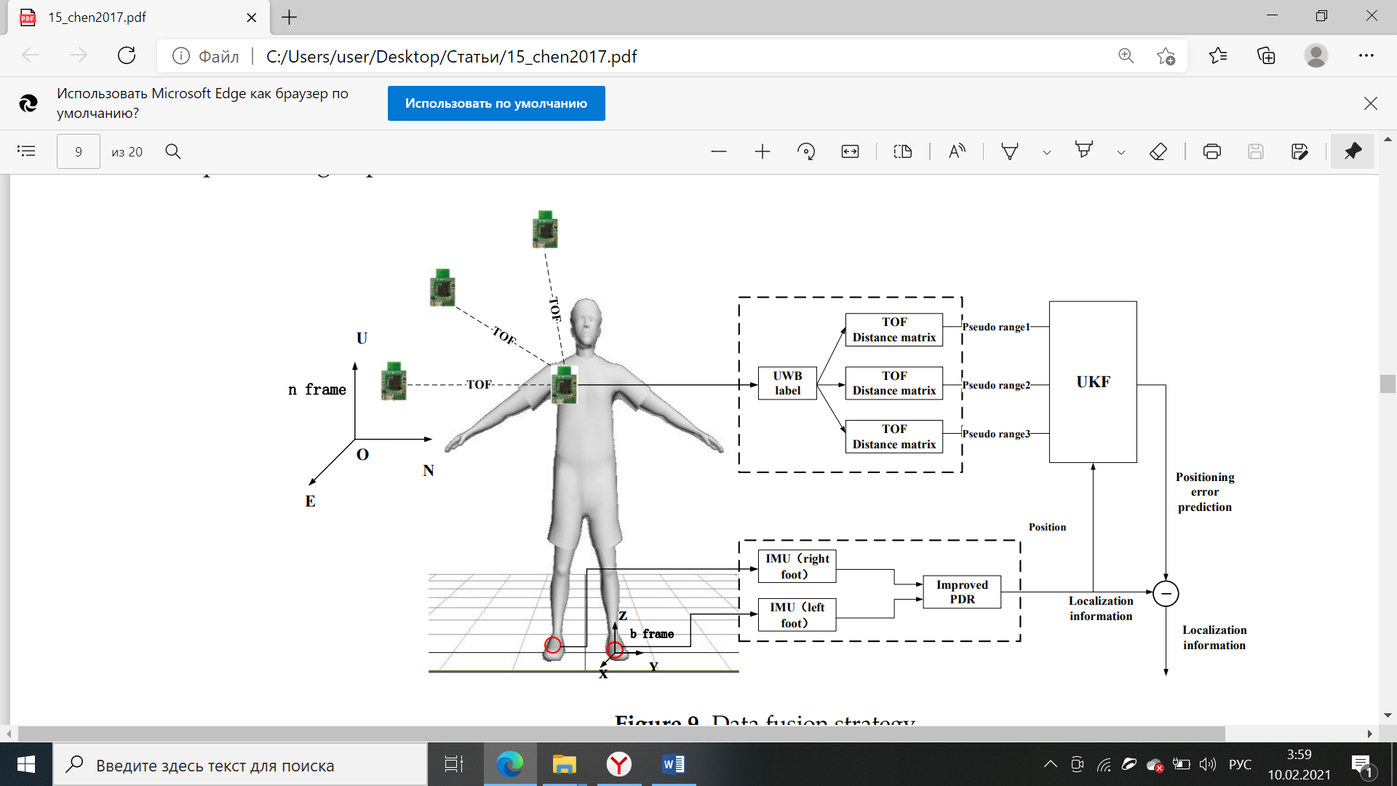

Рисунок 4 – Структура комплексной системы навигации

Траектория, по которой ходил потребитель в проведенном эксперименте, имела форму прямоугольника со сторонами 8.5 м и 4.5 м. Экспериментальные результаты показывают, что ошибка позиционирования этого метода снижается на 74,5% и 43,5% по сравнению с ошибками PDR и UWB соответственно. Средняя точность предлагаемого метода может достигать 10–15 см как в динамических, так и в статических условиях.

Анализируя рассмотренные решения, можно выделить основные достоинства и недостатки разрабатываемых и внедряемых алгоритмов обработки измерений для комплексных систем внутреннего позиционирования. Главным достоинством выделенных работ можно назвать низкую погрешность измерения координат потребителя – для большинства решений она не превышает 20 см, что приемлемо в условиях навигации в помещениях. Однако, слабым местом для большинства систем является неадекватная на длинном отрезке измерения оценка угла ориентации потребителя.

К недостаткам, присущим основной части систем, относится сложность необходимой навигационной аппаратуры потребителя, в качестве которой используются специализированные метки или комплекс из измерителей, что сужает области применения таких систем и делает их применение вне лаборатории трудным или невозможным. Также к недостаткам можно отнести вычислительную сложность алгоритмов позиционирования, что также накладывает ограничения на аппаратную часть таких систем.

Таким образом, можно выделить основной путь совершенствования существующих решение: это соблюдение компромисса между обеспечением необходимой точности и простотой программной и аппаратной частей системы позиционирования внутри помещений.

В частности, рассматриваемый в данной работе комплексный алгоритм изначально предназначен для системы на базе смартфонов, что позволяет утверждать о простоте и доступности навигационной аппаратуры потребителя. Таким образом, для конкурентоспособности разрабатываемого алгоритма важно обеспечить погрешность определения координат потребителя на уровне рассмотренных решений.